Seminaria tematyczne i wykład Johna Granta na
Targach Dobrych Praktyk CSR w Warszawie

Rozpoczęła się rejestracja na seminaria tematyczne dotyczące cyklu życia produktu, które odbędą się podczas październikowych Targów Dobrych Praktyk CSR organizowanych przez Forum Odpowiedzialnego Biznesu. Podczas Targów będzie miał również miejsce wykład otwarty guru zrównoważonego marketingu – Johna Granta, autora uznanej książki „The Green Marketing Manifesto”.

Targi, które odbędą się już 20 października w Bibliotece Uniwersyteckiej w Warszawie, będą okazją dla firm do wymiany wiedzy i zaprezentowania swoich doświadczeń w obszarze społecznej odpowiedzialności biznesu (ang. CSR – Corporate Social Responsibility). Podczas seminariów tematycznych będzie można przekonać się, jak ważna w relacjach z szeroko pojętym otoczeniem jest odpowiedzialność za własne działania.

Gościem specjalnym Targów Dobrych Praktyk CSR będzie John Grant - światowy autorytet w dziedzinie społecznej odpowiedzialności biznesu, ekspert w zakresie zrównoważonego marketingu oraz autor książki „The Green Marketing Manifesto”, która została wybrana jedną z 10 najlepszych książek biznesowych 1999 roku przez Amazon.com. Najnowsza książka jego autorstwa, zatytułowana "Co-opportunity", dotyczy Zrównoważonego Rozwoju 2.0 (Sustainability 2.0). Grant wygłosi otwarty wykład pt. „Green marketing and sustainable innovation”, który odbędzie się w języku angielskim.

Uczestnicy październikowych Targów będą mogli również wziąć udział w seminariach prowadzonych przez ekspertów społecznej odpowiedzialności biznesu, których tematyka dotyczyć będzie całego cyklu życia produktu: od odpowiedzialnego pozyskania surowców naturalnych, poprzez zrównoważony design, odpowiedzialną produkcję i konsumpcję, aż po odpowiedzialna utylizację i recykling.

Celem pierwszego seminarium pod hasłem „Odpowiedzialne pozyskiwanie surowców naturalnych”, prowadzonego przez dr. Jakuba Kronenberga z Uniwersytetu Łódzkiego, będzie zapoznanie uczestników z odpowiedzialnymi metodami pozyskiwania surowców przez firmy. O odpowiedzialnych konsumentach, o tym jak się nimi stać, a także o obecnych, polskich i światowych trendach w konsumpcji opowie Maria Huma – kierownik programu Kupuj odpowiedzialnie, stworzonego w ramach działań Związku Stowarzyszeń Polska Zielona Sieć. O tym jak gospodarować odpadami opowie Sławomir Brzózek, prezes Fundacji Nasza Ziemia, autor licznych programów edukacyjnych i CSR.

Rejestracja na seminaria trwać będzie od poniedziałku 27 września do 17 października (lub do wyczerpania miejsc) za pośrednictwem strony www.targiCSR.pl. Do rejestracji zaproszeni są wszyscy zainteresowani tematyką społecznej odpowiedzialności biznesu. Koszt udziału w jednym seminarium wynosi 99 zł netto.

Więcej informacji na temat Targów Dobrych Praktyk CSR można znaleźć na oficjalnej stronie wydarzenia: www.targiCSR.pl.

Partnerami Targów są Nestlé Polska S.A., PGNiG – Polskie Górnictwo Naftowe
i Gazownictwo oraz Tesco Polska Sp. z o.o.

Patronami Targów są: American Chamber of Commerce in Poland, Brytyjsko-Polska Izba Handlowa, Francuska Izba Przemysłowo-Handlowa w Polsce, Krajowa Izba Gospodarcza, Polska Federacja Producentów Żywności, Polska Zielona Sieć, Polsko-Szwedzka Izba Gospodarcza, Pracodawcy RP, Program Przedsiębiorstwo Fair Play oraz Skandynawsko-Polska Izba Gospodarcza.
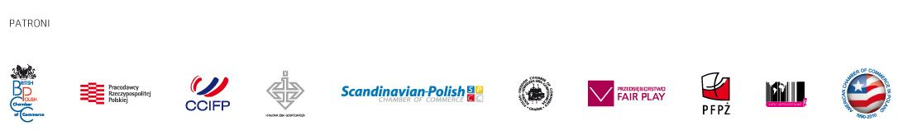

Patronami medialnymi Targów są: Biznes i ekologia, CR Navigator, Dziennik Gazeta Prawna, Nowy Przemysł, Personel i Zarządzanie, Warsaw Business Journal, CSRinfo.org, ekologia.pl, hrk.pl, infor.pl, nf.pl, ngo.pl, proto.pl.



Partnerem realizacji Targów Dobrych Praktyk CSR w standardzie zielonego wydarzenia jest Fundacja Aeris Futuro.

Partnerem 10-lecia FOB-u jest Ciszewski Public Relations.

